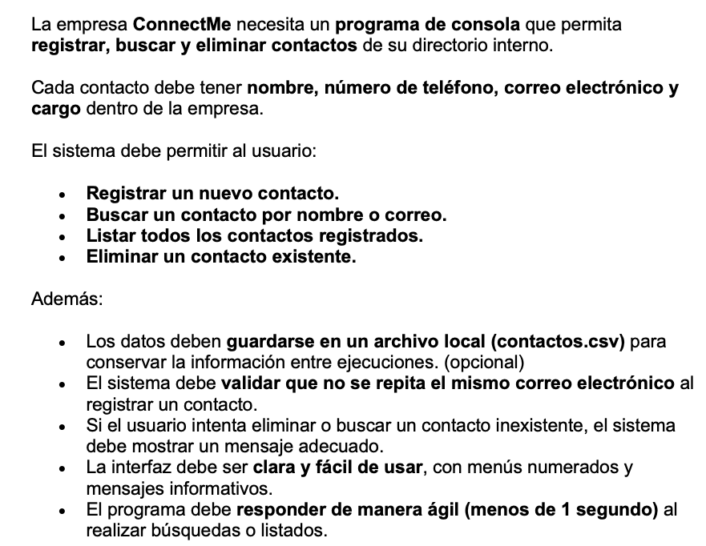
Evaluación levantamiento de requerimientos – Johan Muñoz: 926187

Identificación de requerimientos:
- R1: El sistema debe registrar un nuevo contacto con nombre, numero de teléfono, correo electrónico y cargo - (Requerimiento funcional)
- R2: El sistema debe permitir registrar nuevos contactos - (Requerimiento no funcional)
- R3: El sistema debe permitir buscar contacto por nombre o correo - (Requerimiento funcional)
- R4: El sistema debe permitir listar todos los contactos registrados - (Requerimiento funcional)
- R5: El sistema debe permitir eliminar un contacto existente - (Requerimiento funcional)
- R6: Los datos se guardarán en un archivo local (contactos.csv) para conservar la información - (Opcional)
- R7: El sistema debe validar que no se repita el mismo correo electrónico al registrar un contacto - (Requerimiento funcional)
- R8: El sistema debe mostrar un mensaje adecuado si el usuario intenta eliminar o buscar un contacto inexistente - (Requerimiento funcional)
- R9: La interfaz debe ser clara y fácil de usar, con menús numerados y mensajes informativos - (Requerimiento no funcional)
- R10: El programa debe responder de manera ágil (menos de 1 segundo) al realizar búsquedas o listados - (Requerimiento no funcional)

Levantamiento de requerimientos:
- ¿Qué información debe registrarse obligatoriamente para cada contacto (nombre, teléfono, correo, cargo)?
- ¿El sistema debe permitir buscar contactos tanto por nombre como por correo electrónico?
- ¿Debe validarse que no se repita el mismo correo electrónico al registrar un contacto nuevo?
- ¿El programa debe permitir eliminar contactos y mostrar un mensaje adecuado si no se encuentra el registro?
- ¿Los datos deben almacenarse de forma permanente en un archivo CSV para conservar la información entre ejecuciones?
- ¿Se necesita que el sistema muestre un menú principal con opciones numeradas y mensajes informativos claros?
- ¿Debe incluirse una opción para listar todos los contactos registrados y regresar al menú principal?
- ¿El sistema debe responder de manera ágil (menos de 1 segundo) al realizar búsquedas o listados?
- ¿El sistema debe tener una interfaz de consola clara, legible y fácil de usar para cualquier usuario?
- ¿El archivo CSV debe crearse automáticamente si no existe al iniciar el programa?
- ¿El sistema debe funcionar sin necesidad de conexión a internet y en cualquier sistema operativo?

Diagrama Programa en Python:
